PREMESSA

Con deliberazione di Consiglio Comunale n. 23 in data 24.04.2019, esecutiva ai sensi di legge, è stato approvato il bilancio di previsione 2019/2021, secondo lo schema di cui al D. Lgs. n. 118/2011 e relativi allegati;
Con Deliberazione della Giunta Comunale n. 103 del 11.06.2019, adottata in via d’urgenza con i poteri del Consiglio ai sensi dell’art. 175, comma 4, del Tuel, ad oggetto: “Variazione n° 1 al bilancio di previsione 2019/2021”, ratificata con deliberazione del C.C. n. 11 del 05.08.2019, è stata apportata una variazione al bilancio di previsione;
Con Deliberazione del Consiglio Comunale del 05.08.2019, esecutiva ai sensi di legge, è stato approvato il rendiconto della gestione esercizio 2018;
In data 21.08.2019 è stata sottoposta allo scrivente Revisore, per la successiva presentazione al Consiglio Comunale, nella prima seduta utile, la proposta di deliberazione e la documentazione necessaria all’esame dell’argomento di cui all’oggetto.

NORMATIVA DI RIFERIMENTO

L’articolo 193 del TUEL prevede che:
“1. Gli enti locali rispettano durante la gestione e nelle variazioni di bilancio il pareggio finanziario e tutti gli equilibri stabiliti in bilancio per la copertura delle spese correnti e per il finanziamento degli investimenti, secondo le norme contabili recate dal presente testo unico, con particolare riferimento agli equilibri di competenza e di cassa di cui all'art. 162, comma 6.
2. Con periodicità stabilita dal regolamento di contabilità dell'ente locale, e comunque almeno una volta entro il 31 luglio di ciascun anno, l'organo consiliare provvede con delibera a dare atto del permanere degli equilibri generali di bilancio o, in caso di accertamento negativo ad adottare, contestualmente:
a) le misure necessarie a ripristinare il pareggio qualora i dati della gestione finanziaria facciano prevedere un disavanzo, di gestione o di amministrazione, per squilibrio della gestione di competenza, di cassa ovvero della gestione dei residui;
b) i provvedimenti per il ripiano degli eventuali debiti di cui all'art. 194;
c) le iniziative necessarie ad adeguare il fondo crediti di dubbia esigibilità' accantonato nel risultato di amministrazione in caso di gravi squilibri riguardanti la gestione dei residui”.
La deliberazione è allegata al rendiconto dell'esercizio relativo.
3. Ai fini del comma 2, fermo restando quanto stabilito dall'art. 194, comma 2, possono essere utilizzate per l'anno in corso e per i due successivi le possibili economie di spesa e tutte le entrate, ad eccezione di quelle provenienti dall'assunzione di prestiti e di quelle con specifico vincolo di destinazione, nonché i proventi derivanti da alienazione di beni patrimoniali disponibili e da altre entrate in c/capitale con riferimento a squilibri di parte capitale. Ove non possa provvedersi con le modalità sopra indicate è possibile impiegare la quota libera del risultato di amministrazione. Per il ripristino degli equilibri di bilancio e in deroga all'art. 1, comma 169, della legge 27 dicembre 2006, n. 296, l'ente può modificare le tariffe e le aliquote relative ai tributi di propria competenza entro la data di cui al comma 2.
4. La mancata adozione, da parte dell'ente, dei provvedimenti di riequilibrio previsti dal presente articolo è equiparata ad ogni effetto alla mancata approvazione del bilancio di previsione di cui all'articolo 141, con applicazione della procedura prevista dal comma 2 del medesimo articolo.”
L’articolo 175 comma 8 del TUEL prevede che “mediante la variazione di assestamento generale, deliberata dall'organo consiliare dell'ente entro il 31 luglio di ciascun anno, si attua la verifica generale di tutte le voci di entrata e di uscita, compreso il fondo di riserva ed il fondo di cassa al fine di assicurare il mantenimento del pareggio di bilancio”.

Per l’anno in corso non risulta prorogata la disposizione prevista all’art. 44 co. 3 del D.L. 17/10/2016 n.189, in merito alla sospensione dei termini relativi ad adempimenti finanziari, contabili e certificativi previsti dal testo unico delle leggi sull'ordinamento degli enti locali, di cui al decreto legislativo 18 agosto 2000, n. 267.

Il regolamento di contabilità dell’ente non ha previsto una diversa periodicità per la salvaguardia degli equilibri di bilancio rispetto al termine del 31 luglio e pertanto l’adempimento in questione risulta avvenire oltre il termine previsto dalla legge in vigore, con conseguente possibile diffida da parte del competente Ufficio Territoriale del Governo.

Si ricorda inoltre che, al fine di monitorare l’andamento completo della gestione mantenendo l’equilibrio economico finanziario, gli enti locali devono attestare:
- il rispetto del principio del pareggio di bilancio;
- il rispetto di tutti gli equilibri cui il bilancio è sottoposto;
- la coerenza della gestione con gli obiettivi di finanza pubblica;
- la congruità della quantificazione del fondo crediti di dubbia esigibilità rispetto sia alla normativa vigente sia all’andamento delle entrate soggette a svalutazione;
- la congruità del fondo rischi passività potenziali e dell’accantonamento per perdite di organismi partecipati.

Nel caso di accertamento negativo, gli enti devono adottare contestualmente:
- le misure necessarie al ripristino del pareggio, qualora i dati della gestione finanziaria facciano prevedere un disavanzo, di gestione o di amministrazione, per squilibrio della gestione di competenza, della gestione dei residui ed anche, in virtù del nuovo bilancio armonizzato, della gestione di cassa;
- i provvedimenti di ripiano di eventuali debiti fuori bilancio di cui all’art. 194 del TUEL;
- l’adeguamento del fondo crediti di dubbia esigibilità accantonato nel risultato di amministrazione, nel caso di gravi squilibri riguardanti la gestione dei residui, o iscritto nel bilancio di previsione, in relazione a eventuali variazioni di bilancio che si rendessero necessarie;
- le misure per integrare il fondo rischi passività potenziali e l’accantonamento per perdite di organismi partecipati.

L'operazione di ricognizione sottoposta all'analisi del Consiglio Comunale ha pertanto una triplice finalità:
- Verificare, prendendo in considerazione ogni aspetto della gestione finanziaria, il permanere degli equilibri generali di bilancio;
- Intervenire, qualora gli equilibri di bilancio siano intaccati, deliberando le misure idonee a ripristinare la situazione di pareggio;
- Monitorare, tramite l'analisi della situazione contabile attuale, lo stato di attuazione dei programmi generali intrapresi dall'Ente.

ANALISI DELLA DOCUMENTAZIONE

Il Revisore prende atto che alla proposta di delibera con gli allegati relativi alle annualità 2019-2021 nonché del prospetto dimostrativo dei vincoli di finanza pubblica. Il responsabile del servizio finanziario ha altresì provveduto a richiedere la necessaria documentazione ai dirigenti dei vari settori.
Risulta quanto segue:
- è emersa l’esistenza di fatture della VUS S.p.a. nei confronti del Comune, per l’importo di euro 413.411,00, relative all’anno 2017, per le quali non era stato previsto il relativo stanziamento nel bilancio dell’anno di riferimento; i servizi oggetto delle fatture sono in contestazione; è stato comunque ritenuto necessario apportare una variazione al fine di destinare quota parte dell’avanzo di amministrazione, pari ad euro 413.411,00, al Capitolo dedicato a tali spese;
- sono state recepite le seguenti prescrizioni inserite dal revisore dei conti nel parere al bilancio di previsione 2019-2021:
  - Previsione disavanzo tecnico per € 33.466,98 anno 2021;
  - Adeguamento previsione delle sanzioni amministrative da codice della strada;
  - Modifica codifica capitolo Tari;
- i responsabili dei Servizi non hanno segnalato l’esistenza di situazioni che possono generare squilibrio di parte corrente e/o capitale, di competenza e/o nella gestione dei residui;
- il responsabile del servizio finanziario attesta che non si profilano variazioni sostanziali nella consistenza dei residui attivi e passivi, rispetto alle determinazioni effettuate all’atto dell’approvazione del rendiconto;
- l’ente non risulta far ricorso all’anticipazione di tesoreria o all’utilizzo in termini di cassa di entrate aventi specifica destinazione ai sensi degli articoli 222 e 195 del Tuel;
- non si rilevano maggiori accertamenti di entrate soggette al calcolo del FCDE e pertanto non si rende necessario procedere con l’adeguamento dello stanziamento del Fondo nel bilancio di previsione, per l’esercizio finanziario 2019;
- Il Responsabile del Servizio Finanziario ha inoltre verificato l’inesistenza di situazione nel bilancio al 31/12/2018 di organismi partecipati tali da richiedere l’accantonamento a copertura di perdita o disavanzi come disposto dai commi 552 e seguenti dell’art.1 della legge 147/2013.
Le variazione di assestamento generale al bilancio di previsione di competenza e cassa sono riassunte nella tabella che segue:
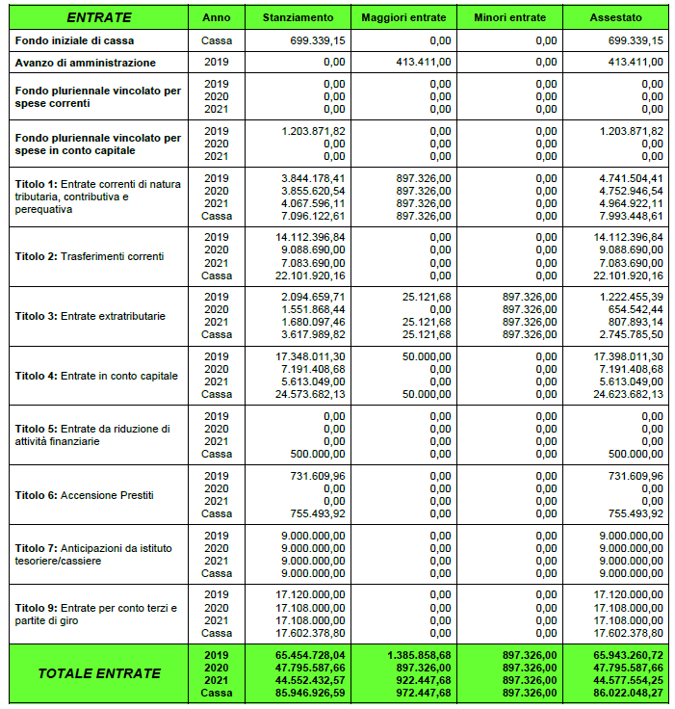
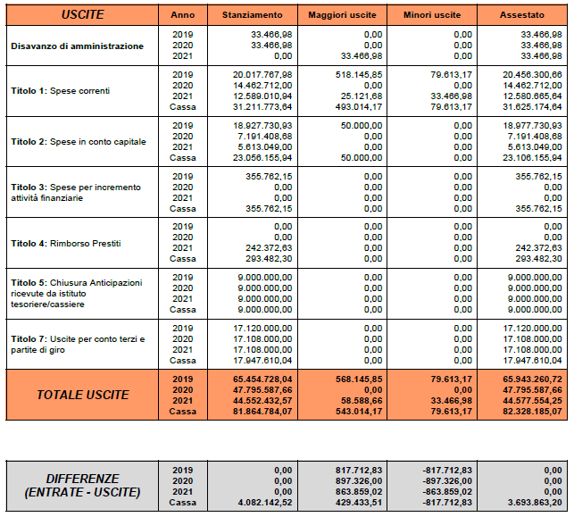
L’Ente ha apportato una variazione al bilancio per l’adeguamento del Capitolo relativo alle spese per i servizi di smaltimento rifiuti relativi all’anno 2017 per € 413.411,00, mediante applicazione di una quota dell’avanzo di amministrazione accertato con l’approvazione del rendiconto dell’esercizio finanziario 2018, di cui alla deliberazione del Consiglio Comunale del 05.08.2019, esecutiva ai sensi di legge. Qualora l’importo richiesto dalla VUS S.p.a. per l’anno 2017 fosse relativo a servizi effettivamente prestati e l’importo fatturato fosse effettivamente dovuto, le somme in questione corrispondono a debiti fuori bilancio dell’anno 2017.
La quota libera dell’avanzo di amministrazione accertato può essere utilizzato, ai sensi dell’art. 187, comma 2, del D. Lgs. n. 267/2000, come modificato dal D. Lgs. n. 126/2014, con delibera di variazione di bilancio per le finalità di seguito indicate in ordine di priorità:
a) per la copertura dei debiti fuori bilancio;
b) per i provvedimenti necessari per la salvaguardia degli equilibri di bilancio di cui all'art. 193 ove non possa provvedersi con mezzi ordinari;
c) per il finanziamento di spese di investimento;
d) per il finanziamento delle spese correnti a carattere non permanente;
e) per l'estinzione anticipata dei prestiti.

Rilevato che, ai sensi del comma 3-bis del citato articolo 187, l’utilizzo dell’avanzo di amministrazione non vincolato è ammesso solamente nel caso in cui l’ente non faccia ricorso all’anticipazione di tesoreria o all’utilizzo in termini di cassa di entrate aventi specifica destinazione ai sensi degli articoli 222 e 195 del Tuel, non trovandosi l’ente in anticipazione di tesoreria ovvero non utilizzando in termini di cassa entrate aventi specifica destinazione, sussistono le condizioni per l’utilizzo dell’avanzo di amministrazione non vincolato.
Il revisore, pertanto, prende atto che non sussiste la necessità di operare interventi correttivi al fine della salvaguardia degli equilibri di bilancio, in quanto gli equilibri del bilancio sono garantiti dall’andamento generale dell’entrata e della spesa nella gestione di competenza e nella gestione in conto residui.

CONCLUSIONI

Tutto ciò premesso, visto i pareri favorevoli di regolarità tecnica e contabile del Responsabile del Servizio Finanziario, il Revisore:
- verificato l’integrale recepimento delle osservazioni formulate dallo scrivente nel parere allegato al Bilancio di Previsione 2019;
- riscontrata la sussistenza delle condizioni per l’applicazione della quota di avanzo di amministrazione, nella misura proposta dai documenti esaminati;
- verificato il permanere degli equilibri di bilancio, sia in conto competenza che in conto residui;

Raccomanda
- verificata l’esistenza di debiti fuori bilancio, con richiesta di riconoscimento, di porre in essere tutte le misure necessarie per evitare il loro manifestarsi, di verificare compiutamente le motivazioni poste alla base della richiesta di riconoscimento e, ricorrendone i presupposti, individuarne eventuali responsabilità;
- di procedere entro il prossimo mese di ottobre all’adozione degli opportuni provvedimenti con riferimento ai rilievi formulati dallo scrivente Revisore nel parere allegato al Rendiconto della Gestione Esercizio 2018;
- tutti i responsabili dei servizi dell’Ente ad un monitoraggio costante delle previsioni di entrata e di spesa al fine, rispettivamente, di evitare l’insorgere di debiti fuori bilancio e di migliorare la capacità di riscossione delle entrate proprie.

Considerato tutto quanto sopra, il sottoscritto Revisore

esprime

parere favorevole sulla proposta di deliberazione relativa alla salvaguardia degli equilibri di bilancio e assestamento generale, sia in conto competenza che in conto residui, ed esprime il parere favorevole alla variazione di bilancio di previsione proposta.

Norcia, lì 21.08.2019 Il Revisore Unico
Dott. Massimiliano Rosignoli

